苗栗縣客庄國小辦理109年度下半年防災演練成果照片
- 辦理時間:109年9月21日
- 辦理地點:客庄國小
- 辦理人數:613人
- 成果照片
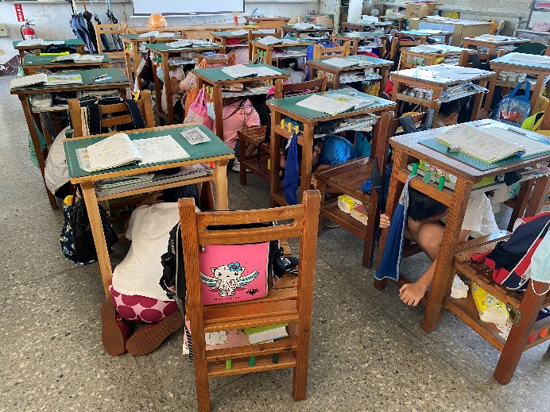  學生確實趴掩穩。 | 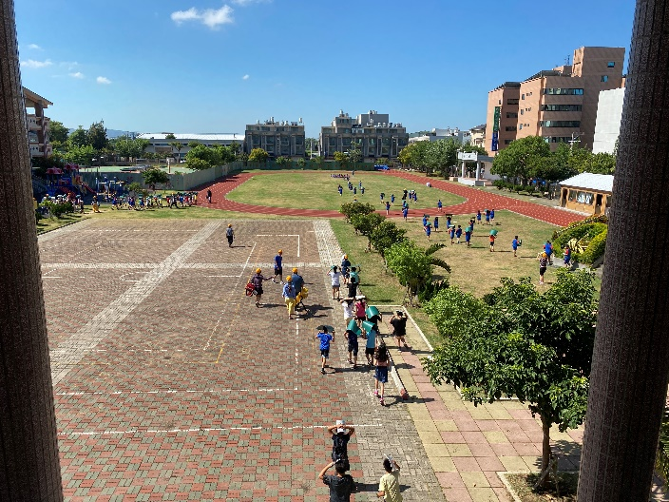  地震後進行疏散演練。
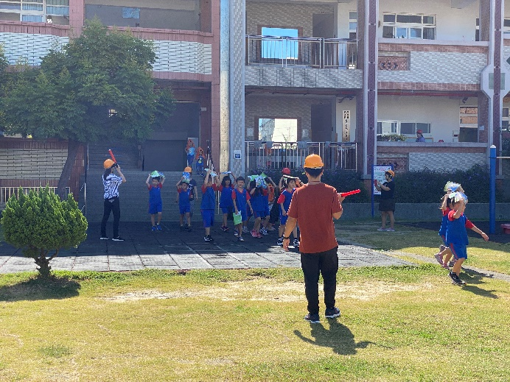  避難引導組進行疏散引導。 | 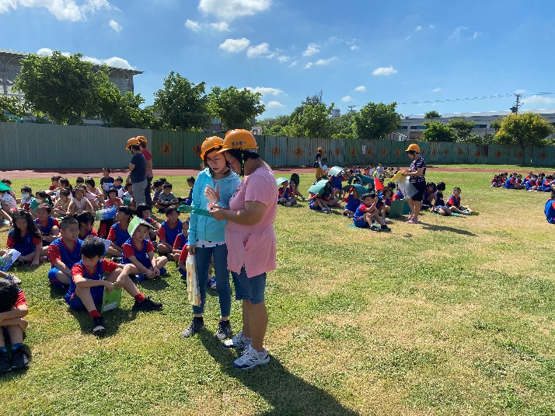  通報組進行班級人數清點。
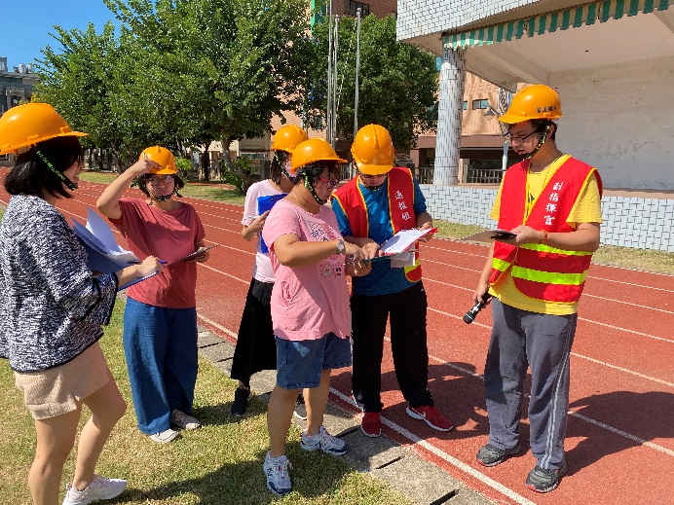  通報組進行全校人數統計。 | 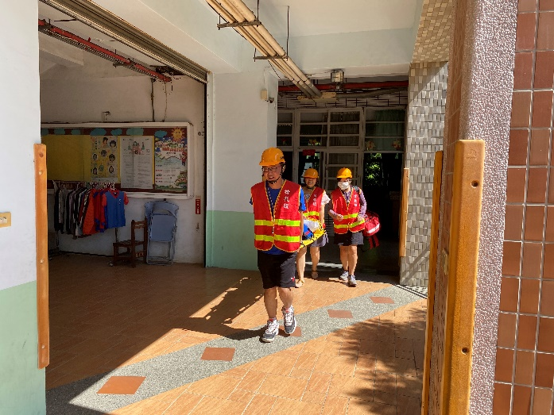  搶救組進行受傷學生送醫演練。
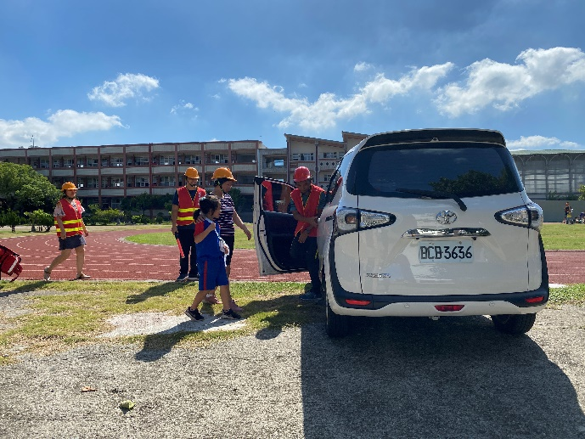  搶救組進行受傷學生送醫演練。 | 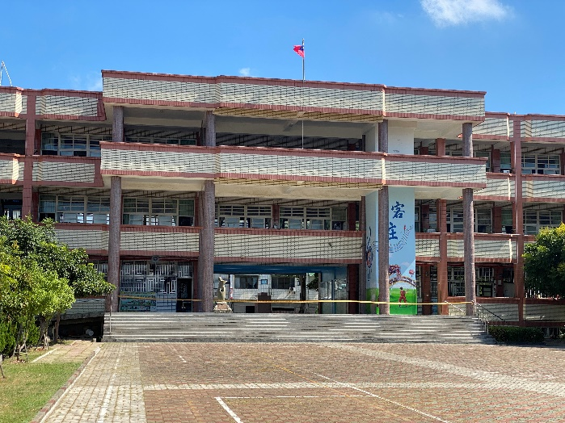  建築物進行封鎖。

